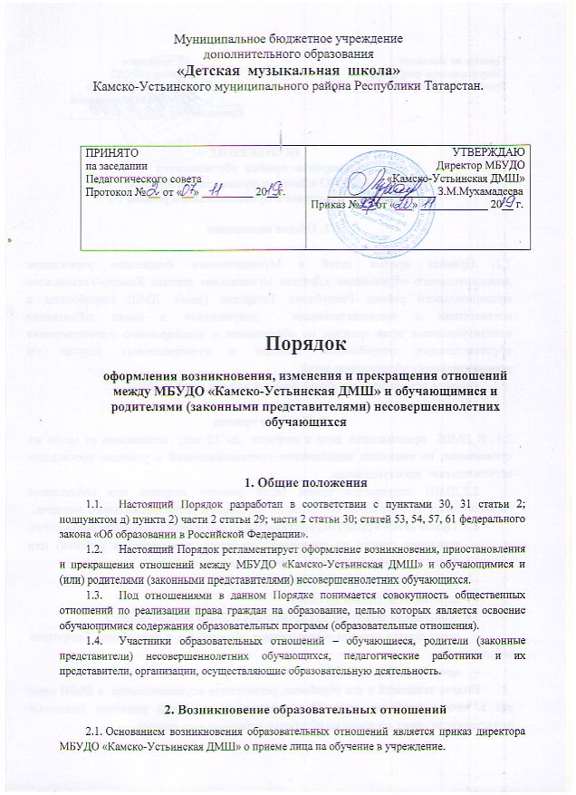

  - Учреждение, в лице директора МБУДО «Камско-УстьинскаяДМШ», и родители
(законные представители) несовершеннолетних обучающихся заключают Договор об образовании на обучениепо дополнительным предпрофессиональным (общеразвивающим) общеобразовательным программам в области музыкального искусства.
  - Права и обязанности обучающегося, предусмотренные законодательством об образовании и локальными нормативными актами МБУДО «Камско-Устьинская ДМШ», возникают у лица, принятого на обучение с даты, указанной в приказе о приеме лица на обучение.
  - МБУДО «Камско-Устьинская ДМШ», обязана ознакомить поступающего и его родителей (законных представителей) со своим Уставом, с лицензией на осуществление образовательной деятельности, с образовательными программами и другими документами, регламентирующими организацию и осуществление образовательной деятельности, права и обязанности обучающихся. При проведении приема на конкурсной основе поступающему предоставляется также информация о проводимом конкурсе и об итогах его проведения.
  - Прием на обучение по дополнительным общеразвивающим программам определяется образовательной организацией самостоятельно

3. Изменение образовательных отношений
  - Образовательные отношения изменяются в случае изменения условий получения обучающимся образования по конкретной дополнительной общеобразовательной программе, которые влекут за собой изменение взаимных прав и обязанностей обучающегося и МБУДО «Камско-Устьинская ДМШ»:
1) перевод на обучение по индивидуальному учебному плану, по сокращенной образовательной программе;
2) перевод с обучения за счет средств физических и (или) юридических лиц на обучение за счет средств соответствующего бюджета;
3) изменения законодательства об образовании,повлекшего установление дополнительных прав и (или) мер социальной поддержки для обучающихся по соответствующим образовательным программам;
4) и другие.
  - Образовательные отношения могут быть изменены как по инициативе обучающегося (родителей (законных представителей) несовершеннолетнего обучающегося) по его заявлению в письменной форме, так и по инициативе МБУДО «Камско-Устьинская ДМШ».
  - Основанием для изменения образовательных отношений является приказ директора МБУДО «Камско-УстьинскаяДМШ». Права и обязанности обучающегося, предусмотренные законодательством об образовании и локальными нормативными актами образовательной организации, изменяются с даты издания приказа.

- Прекращение образовательных отношений
  - Образовательные отношения прекращаются в связи с отчислением обучающегося из МБУДО «Камско-УстьинскаяДМШ»:
- в связи с получением образования (завершением обучения);
- досрочно по основаниям, установленным законодательством об образовании.
  - Образовательные отношения могут быть прекращены досрочно в следующих случаях:
1) по инициативе обучающегося или (родителей (законных представителей) несовершеннолетнего обучающегося);
2) в случае перевода обучающегося для продолжения освоения образовательной программы в другую организацию, осуществляющую образовательную деятельность;
3) по инициативе МБУДО «Камско-УстьинскаяДМШ», осуществляющей образовательную деятельность, в случае применения к обучающемуся, достигшему возраста 15 лет, отчисления как меры дисциплинарного взыскания;
4) по обстоятельствам, не зависящим от воли обучающегося (родителей (законных представителей) несовершеннолетнего обучающегося) и МБУДО «Камско-УстьинскаяДМШ», в том числе, в случае ликвидации Учреждения.
  - Досрочное прекращение образовательных отношений по инициативе обучающегося (родителей (законных представителей) несовершеннолетнего обучающегося) не влечет за собой каких-либо дополнительных, в том числе материальных, обязательств перед МБУДО «Камско-УстьинскаяДМШ».
  - Основанием для прекращения образовательных отношений является приказ об отчислении обучающегося из МБУДО «Камско-УстьинскаяДМШ».
  - Права и обязанности обучающегося, предусмотренные законодательством об образовании и локальными нормативными актами МБУДО «Камско-Устьинская ДМШ».прекращаются с даты его отчисления из образовательной организации.
  - При досрочном прекращении образовательных отношений МБУДО «Камско-УстьинскаяДМШ», в трехдневный срок после издания распорядительного акта об отчислении обучающегося, отчисленному лицу выдается справка об обучении.

